Разработала Хурастеева О.В. МБОУ «СШ №2 р.п. Новая Майна»

**Входная (стартовая) диагностика 1 класс**

**Пояснительная записка**

***Цель контроля*: выявить уровень предметных результатов:**

- знать формы геометрических фигур;

- знать направления (влево, вправо, вниз, вверх);

- знать приемы увеличения и уменьшения количества;

- уметь передавать форму фигуры (вычерчивать равную или подобную фигуру, соблюдая пропорции между элементами фигуры).

-уметь рисовать прямолинейные отрезки, рисовать углы, не округляя их.

**-** уметь ориентироваться на плоскости (влево, вправо, вверх, вниз).

- уметь пересчитывать клеточки.

- уметь выбрать и выполнить операцию сложения и вычитания;

- уметь сравнивать множества по числу элементов; способа сравнения двух множеств по числу элементов (вне зависимости от навыка счета).

- уметь выделять звуки из слова

**выявить уровень метапредметных результатов**

**познавательные УУД**

**-**классифицировать, находить признаки, по которым произведена классификация.

- понимать текст заданий;

**регулятивными УУД:**

**-**планировать ход решения заданий

***Характеристика контрольной работы.***

1.Количество заданий в работе – 8 ;

- заданий репродуктивного уровня- 4 (1,5,6,7 задание);

- заданий конструктивного уровня- 3 (2,3,8 задание);

- заданий творческого уровня -1 (4 задание)

2. Краткая характеристика заданий, с помощью которых выявляются

***2.1.предметные результаты:***

- знать формы геометрических фигур- №3,4,5;

- уметь передавать форму фигуры - №1.

**-** уметь ориентироваться на плоскости (влево, вправо, вверх, вниз)- №2;

- уметь выбрать и выполнить операцию сложения и вычитания- №3;;

- уметь сравнивать множества по числу элементов; способа сравнения двух множеств по числу элементов (вне зависимости от навыка счета) №5.

- уметь выделять звуки из слова -№7,8

**2.2.метапредметные результаты**

* **познавательные:**

- уметь исследовать несложные реальные связи и зависимости **(№5,6)**

- находить нужную информации по заданной теме **(№ 5 )**

- отвечать на поставленный вопрос **(№3);**

* **регулятивные :**

- следовать при выполнении действий алгоритмам**; ( № 1, 4, 6);**

#### Входная диагностика

( проводится в начале сентября)

#### Задание 1

**Цель.** Выявить умение передавать форму фигуры (вычерчивать равную или подобную фигуру, соблюдая пропорции между элементами фигуры). Кроме этого, задание позволяет судить о твердости руки ребенка, умении рисовать прямолинейные отрезки, рисовать углы, не округляя их.

**Текст задания**. Посмотрите сюда (*указывается рисунок к заданию*). Здесь вы будете выполнять задание. Внутри маленькой рамочки вы видите фигуру. Рассмотрите ее на своих листах. Возьмите карандаш. Нарисуйте похожую фигуру в большой рамочке (*учитель обводит указкой большую рамочку*).

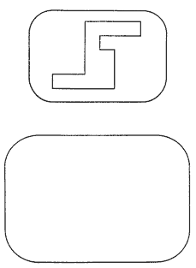

#### Задание 2

**Цель.** Выявление умения ориентироваться на плоскости (влево, вправо, вверх, вниз). Вместе с тем проверяется умение пересчитывать клеточки.

**Текст задания**. Задание будете выполнять на клетчатой бумаге (*указывается место для выполнения задания*).

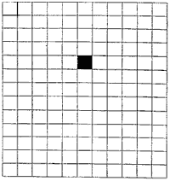

1. Возьмите красный карандаш, отсчитайте от черной клеточки вправо четыре клеточки и пятую закрасьте красным карандашом.

2. Возьмите синий карандаш. От красной клетки отступите вниз через две клеточки и третью закрасьте синим карандашом.

3. Возьмите зеленый карандаш и клеточку, расположенную слева от синей и через одну клеточку от нее, закрасьте зеленым карандашом.

4. Возьмите желтый карандаш. Отсчитайте от зеленой клетки вверх пять клеток и шестую закрасьте желтым карандашом.

#### Задание 3

**Цель.** Выявление умения выбрать и выполнить операцию сложения и вычитания; соответственно правильному пониманию текста задачи, перейти от числа к соответствующему конечному множеству предметов (кружков, квадратов).

**Текст задания.** Здесь вы будете выполнять третье задание (*указывается место для выполнения задания*).



Посмотрите на свои листки. Послушайте задание.

1. На полянке играют 3 девочки и 2 мальчика. Сколько детей играют на полянке? Нарисуйте столько кружков, сколько детей играют на полянке. (*Текст задачи можно повторить.*)

2. В машине ехали 6 человек. Двое вышли из машины. Рядом с кругами нарисуйте столько квадратов, сколько человек осталось в машине. (*Текст задачи можно повторить.*)

#### Задание 4

**Цели.** Выявление интуитивных топологических представлений, понимания терминов "внутри", "вне"; выявление способности правильно понимать высказывание, например: "Отметьте точку внутри квадрата, но вне круга".

**Текст задания**. Посмотрите на доску (*учитель чертит на доске треугольник*). Я начертил треугольник (*отмечает точку внутри треугольника*). Я отметил точку внутри треугольника (*отмечает точку вне треугольника*). Я отметил точку вне треугольника. Теперь посмотрите на этот чертеж (*указывается чертеж к заданию*). На своих листках найдите круг, найдите квадрат.

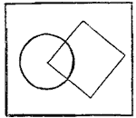

1. Возьмите синий карандаш и отметьте точку внутри круга, но вне квадрата.

2. Возьмите красный карандаш и отметьте точку внутри квадрата, но вне круга.

3. Возьмите зеленый карандаш и отметьте точку, которая была бы расположена и внутри круга, и внутри квадрата.

4. Возьмите простой карандаш и отметьте точку, которая расположена и вне круга и вне квадрата".

#### Задание 5

**Цели.** Выявление умения сравнивать множества по числу элементов; выявление способа сравнения двух множеств по числу элементов (вне зависимости от навыка счета).

**Текст задания.** Найдите у себя на листках рисунок, на котором изображены круги и треугольники (*указывается рисунок к заданию*). Чего больше: кругов или треугольников? Если кругов больше, то нарисуйте рядом еще один круг. Если треугольников больше, то нарисуйте еще один треугольник.

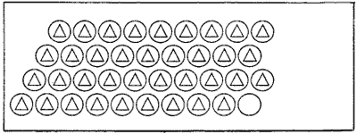

#### Задание 6

**Цель.** Выявление умения классифицировать, умения находить признаки, по которым произведена классификация.

**Текст задания.** Рассмотрите эти два рисунка (*указываются рисунки к заданию*). На одном из этих рисунков нужно нарисовать белочку. Подумайте, на каком рисунке вы бы ее нарисовали. От белочки к этому рисунку проведите карандашом линию.

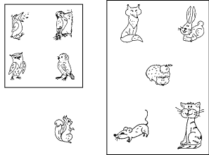

#### Задание 7

**Цель.** Проверить состояние фонематического слуха, фонематического восприятия.

**Текст задания.** Посмотрите на расположенные на листе картинки, видите, под ними есть небольшие кружочки. Вам нужно будет самостоятельно назвать каждую картинку. Если в названии картинки есть звук [с], то нужно зачеркнуть кружок под ней. Первая картинка "солнце", в слове "солнце" есть звук [с], значит, нужно   
зачеркнуть кружок. А теперь приступайте к самостоятельному выполнению задания.

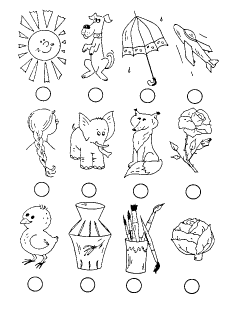

#### Задание 8

**Цель.** Выявление степени овладения звуковым анализом на уровне определения количества звуков в слове.

**Текст задания.** Вы видите "домик" с тремя окошками и рядом с ним картинки. Каждое окошко – звук в слове. Назовите тихонько все картинки и подумайте, в каком слове три звука. Эту картинку соедините линией с домиком.

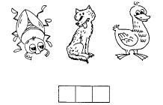

**Инструментарий оценки образовательных достижений учащихся**

**Схема поэлементного анализа выполнения работы**

|  |  |  |  |
| --- | --- | --- | --- |
| **№ задания** | **Какие элементы знаний , умений выявляются** | **Стоимость каждого элемента** | **Общая стоимость** |
| 1 | передавать форму фигуры  соблюдая пропорции между элементами  соблюдать паралельность | 1  1  1 | 3б |
| 2 | ориентироваться на плоскости влево, вправо,  ориентироваться на плоскости вверх, вниз).  пересчитывать клеточки. | 1  1  1 | 3б |
| 3 | выбрать и выполнить операцию сложения и вычитания; соответственно правильному пониманию текста задачи,  перейти от числа к соответствующему конечному множеству предметов (кружков, квадратов). | 1*2  1*2 | 4б |
| 4 | Точка внутри круга, но вне квадрата  Точка внутри квадрата, но вне круга  Точка внутри круга, и внутри квадрата.  Точка вне круга и вне квадрата. | 1  1  1  1 | 4б |
| 5 | сравнивать множества по числу элементов; способа сравнения двух множеств по числу элементов (вне зависимости от навыка счета). | 1 | 1б |
| 6 | Классифицировать, находить признаки, по которым произведена классификация. | 1*2 | 2б |
| 7 | фонематический слух- | 1*8 | 8б |
| 8 | звуковой анализ на уровне определения количества звуков в слове. | 1 | 1б |
|  | Итого |  | 26 баллов |

**Критерии оценивания :**

13 - 17 баллов - базовый уровень

18 – 23 баллов -высокий

24 -26 баллов – повышенный уровень

12 баллов - низкий уровень

**Анализ выполнения учащимися контрольной работы**

**Успешность выполнения работы в разрезе каждого учащегося**

|  |  |  |  |  |  |  |  |  |  |  |
| --- | --- | --- | --- | --- | --- | --- | --- | --- | --- | --- |
|  | Ф.И ребенка | Вычерчивание равную или подобную фигуру | умение пересчитывать клеточки.влево, вправо, вверх, вниз | Сложение  вычитание; | правильно понимает высказывание | сравнивать множества по числу элементов | классифицирование | Фонематический слух | определения количества звуков в слове. | **Итоги работы** |
| 1 |  |  |  |  |  |  |  |  |  |  |
| 2 |  |  |  |  |  |  |  |  |  |  |

***Итоговый анализ успешности выполнения работы в разрезе каждого учащегося.***

|  |  |  |  |
| --- | --- | --- | --- |
| **Ф.И. учащихся** | **Итого верно** | **Количество баллов** | **Уровень** |
|  |  |  |  |
|  |  |  |  |

Количество учащихся в 1А классе -

Выполняли работу-

базовый уровень-

- высокий-

– повышенный уровень-

- низкий уровень -

***Успешность выполнения работы в целом по классу***

|  |  |  |  |  |  |
| --- | --- | --- | --- | --- | --- |
| № | Элементы знаний, умений и навыков | Выполняли  задание | Выполнили правильно | Допустили ошибки | % успешности |
|  | передавать форму фигуры  соблюдая пропорции между элементами  соблюдать паралельность |  |  |  |  |
|  | ориентироваться на плоскости влево, вправо,  ориентироваться на плоскости вверх, вниз).  пересчитывать клеточки. |  |  |  |  |
|  | выбрать и выполнить операцию сложения и вычитания; соответственно правильному пониманию текста задачи,  перейти от числа к соответствующему конечному множеству предметов (кружков, квадратов). |  |  |  |  |
|  | Точка внутри круга, но вне квадрата  Точка внутри квадрата, но вне круга  Точка внутри круга, и внутри квадрата.  Точка вне круга и вне квадрата. |  |  |  |  |
|  | сравнивать множества по числу элементов; способа сравнения двух множеств по числу элементов (вне зависимости от навыка счета). |  |  |  |  |
|  | Классифицировать, находить признаки, по которым произведена классификация. |  |  |  |  |
|  | фонематический слух- |  |  |  |  |
|  | звуковой анализ на уровне определения количества звуков в слове. |  |  |  |  |